Общество с Ограниченной Ответственностью

С
н
м
«НеваМедСнаб»

Россия г.Санкт-Петербург, ул. Зайцева д.41 оф.133
тел.8(812)716-95-59 Тел./факс 457-02-47
e-mail: nevamedsnab@yandex.ru www.nevamedsnab.ucoz.ru

Altrena Ирригационная система

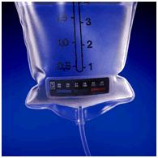
Ирригация – это простой и безопасный способ, позволяющий пациентам с колостомами (сигмостомами) регулярно контролировать перистальтику кишечника.

Внимание!
Ирригацию нельзя назначать себе самостоятельно. Ирригация применяется только по рекомендации специалиста.

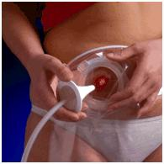
Ирригационная система Altrena проста в применении, надежна и удобна. Время ирригации составляет около 30 минут.
Мешок для воды имеет встроенный термометр. Оптимальная температура воды 36-38 градусов высвечивается зеленым цветом на термометре внизу мешка.
Колесо с лопастями, встроенное в регулятор подачи воды, позволяет регулировать скорость подачи воды и визуально убедиться в том, что вода поступает в кишечник.
Ирригационная система упакована в туалетную сумочку и состоит из:
1 резервуара (мешка) для воды
1 воронки
2 ирригационных рукавов
1 прижимной пластины (для однокомпоненентной системы)
1 пояса

После проведения ирригации рекомендуется использовать Alterna Мини кап или Altrena Conseal тампон для стомы.

Инструкция по применению:

1. Убедитесь, что регулятор подачи воды закрыт. Подсоедините шланг воронки к переходнику регулятора подачи воды.
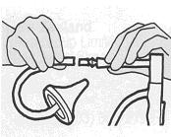
2-3. Налейте в резервуар (мешок) 0,5 литра теплой воды. Оптимальная температура воды 36-38 градусов. Резервуар для воды имеет встроенный термометр с цветовым индикатором. Оптимальная температура высвечивается зеленым цветом. Откройте регулятор подачи воды и пустите воду в трубку, чтобы вытеснить оттуда воздух. Затем закройте регулятор.
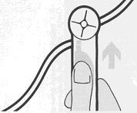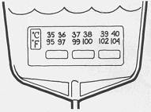
Если индикатор термометра не показывает температуру зеленым цветом, то вода слишком холодная или горячая. Не заливайте в резервуар воду температурой более 60 градусов, так как она может испортить термометр.
4. Подвесьте резервуар с водой на уровне Вашего плеча (неважно, сидите Вы или стоите).
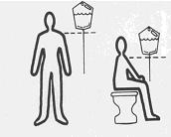
5. Положите пластину фланцем вверх. Наденьте крепежное кольцо сливного рукава на фланец пластины снизу вверх (защелка крепежного кольца должна быть открыта). (Рис.5) Легкий щелчок свидетельствует о том, что крепежное кольцо правильно одето на фланец пластины. Поверните сливной рукав, закрепленный на пластине, в удобное для Вас положение. Затем закройте защелку крепежного кольца. Щелчок свидетельствует о том, что защелка закрыта.
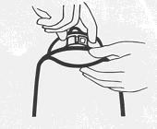

Установите необходимую длину ремня и присоедините его к одному из ушек пластины.
Наденьте ремень и пластину так, чтобы стома проходила через отверстие в пластине и пристегните ремень к пластине за второе ушко.
6-7. Если Вы пользуетесь двухкомпонентной системой, то наденьте крепежное кольцо сливного рукава на фланец пластины калоприемника снизу вверх . (Рис.5) Легкий щелчок свидетельствует о том, что зажимное кольцо правильно одето на фланец пластины. Поверните рукав, закрепленный на пластине, в удобное для Вас положение. Затем закройте защелку крепежного кольца. Щелчок свидетельствует о том, что защелка закрыта.
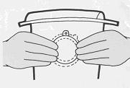
8. Опустите сливной рукав в унитаз (укоротите его ножницами, если необходимо) и вставьте воронку в стому через верхнее отверстие сливного рукава. (При необходимости используйте смазку).
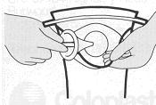
9. Придерживая воронку в стоме, откройте регулятор подачи воды и медленно вливайте воду в кишечник. Скорость подачи воды можно установить регулятором подачи воды. Если вода слишком медленно поступает через стому, повесьте мешок выше. Когда необходимое количество воды поступит в кишечник, остановите подачу воды. Выньте воронку из стомы. (После удаления воронки из стомы может последовать выделение небольшого количества воды и каловых масс).
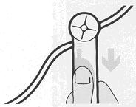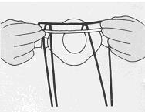
10. Вытрите нижний конец сливного рукава над унитазом. Поднимите нижний конец рукава к зажиму верхнего конца сливного рукава и намотайте оба конца рукава 6-7 раз на зажим. Закройте зажим, загнув его концы.
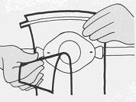
11. Когда Вы почувствуете, что началась эвакуация кишечника, откройте зажим сливного рукава и опустите нижний конец рукава в унитаз.
12. Когда эвакуация кишечника закончится, откройте защелку крепежного кольца сливного рукава, нажав на нее, и снимите рукав с пластины ремня или калоприемника. Промойте сливной рукав под проточной водой. Не выбрасывайте сливной рукав в унитаз.
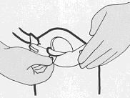
Снимите ремень и крепежную пластину, вымойте и высушите кожу вокруг стомы. После ирригации рекомендуется использовать Altrena Мини кап или Altrena Conseal тампон для стомы.
Если Вы пользуетесь двухкомпонентной системой, не снимая пластины калоприемника, протрите ее сначала влажной, а затем сухой салфеткой.
Вымойте ирригационную систему водой под проточной водой и высушите ее. Чтобы вымыть воронку, отсоедините ее шланг от переходника регулятора подачи воды.

Ассортимент
Ирригационная система Alterna
 | Номер по каталогу | Кол-во в упаковке
 | 12830 | 1

